

**课 程 实 验 报 告**

**课程名称： 多媒体数据安全实验**

**专业班级： 信安1901**

**学 号： U201911657**

**姓 名： 李文重**

**指导教师： 马晓静**

**报告日期： 2022/4/18**

**网络空间安全学院**

目 录

1 JPEG图像变换域信息隐藏实现 2

1.1 问题描述 2

1.1.1 ×××××× 2

1.2 系统设计 2

1.3 系统实现 3

1.4 实验小结 3

附录A JPEG图像变换域信息隐藏实现的源程序 5

# 1 JPEG图像变换域信息隐藏实现

## 1 实验目的

××××××××××××××××××××××××××××××××××××××××××××××××××××××××××××××××××××××××××××,×××××××××××××××××××××××××

## 2实现思路

## 1.2 JSTEG算法

## 1.2.1 算法描述

××××××××××××××××××××××××××××××××××××××××××××××××××××××××××××××××××××××××××××××××××××××××× (如图1-1所示)

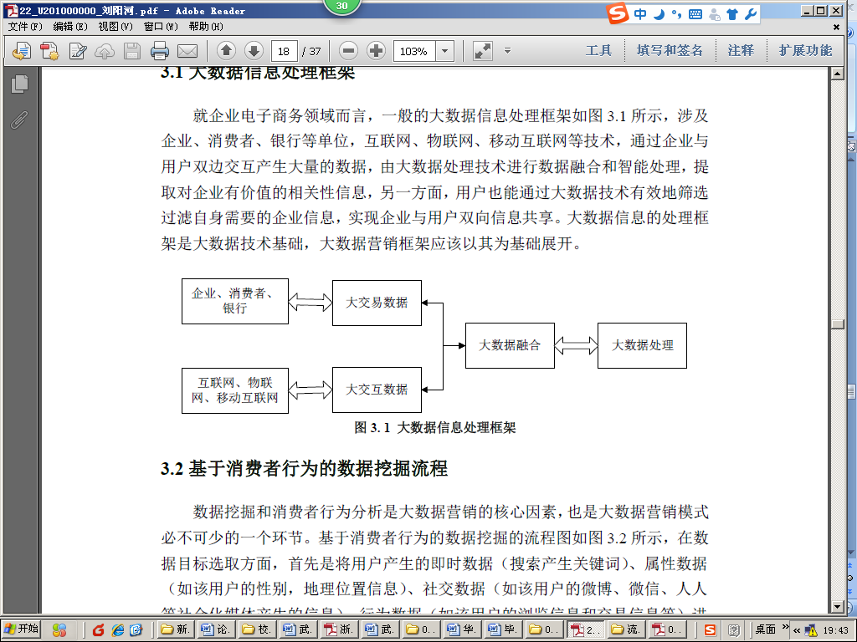

图1-1□××××××××××

## 1.2.2 实现思路

×××××

## 1.2.3实验结果及性能分析

×××××

## 1.3 F4算法

## 1.3.1 算法描述

××××××××××××××××××××××××××××××××××××××××××××××××××××××××××××××××××××××××××××××××××××××××× (如图1-1所示)



图1-1□××××××××××

## 1.3.2 实现思路

×××××

## 1.3.3实验结果及性能分析

×××××

## 1.4 F5算法

## 1.4.1 算法描述

××××××××××××××××××××××××××××××××××××××××××××××××××××××××××××××××××××××××××××××××××××××××× (如图1-1所示)



图1-1□××××××××××

## 1.4.2 实现思路

×××××

## 1.4.3 实验结果及性能分析

×××××

## 3 实验小结

×××××

# 

指导教师评定意见

一、对实验报告的评语

|  |
| --- |
|  |

二、对实验报告评分

|  |  |  |  |  |  |  |  |
| --- | --- | --- | --- | --- | --- | --- | --- |
| 评分项目  (分值) | 程序内容  (36.8分) | 程序规范  (9.2分) | 报告内容  (36.8分) | 报告规范  (9.2分) | 考勤  （8分） | 逾期扣分 | 合 计  (100分) |
| 得分 |  |  |  |  |  |  |  |

# 附录A JPEG图像变换域信息隐藏实现的源程序

**一、JSTEG**

**1.JSTEG嵌入函数代码：**

**2.JSTEG执行嵌入及绘图代码：**

1. **JSTEG解密代码：**

**二、F4**

**1.F4嵌入函数代码：**

**2.F4执行嵌入及绘图代码：**

1. **F4解密代码：**

**三、F5**